Presseinformation

MID-zertifizierte Energieerfassung im Kleinstformat

Gossen Metrawatt erweitert sein Angebot MID-zertifizierter Wirkenergiezähler um die neue, besonders kompakte und wirtschaftliche Serie METRALINE ENERGY. Die für Abrechnungszwecke zugelassenen Messgeräte erfüllen die Genauigkeitsklasse B für Wirkenergie nach EN 50470-3. Per 4-Quadrantenmessung werden die Wirk- und Blindleistung von Energiebezug und -abgabe verrechnungsfähig erfasst. Damit eignet sich die neue Zählergeneration ideal für den Einsatz in Industrie, Gewerbe und Gebäudetechnik. Mit Abmessungen von nur 18 mm, 36 mm und 72 mm finden die Zähler auch bei sehr dichter Bestückung auf der Hutschiene Platz. Die für 2- und 4-Leiter-Wechselstromnetze mit Direkt- oder Wandleranschluss ausgelegten Messgeräte sind in zwölf Varianten mit drei unterschiedlichen Schnittstellen erhältlich. Als kompakteste, nur 1 Teilungseinheit breite Lösung stehen drei 1-Phasen-Wirkenergiezähler für 2-Leiter-Netze im Spannungsbereich von 230V mit Direktanschluss bis 40A zur Wahl. Es folgen drei einphasige Zähler mit 36 mm Breite zum 230 V-Direktanschluss bis 80 A. Komplettiert wird die neue Produktreihe durch je drei 3-Phasen-Modelle zur Messung in 4-Leiter-Netzen bis 400 V mit Direkt- oder 1 A-/5 A-Stromwandleranschluss. Alle vier Geräteklassen sind sowohl mit 2xS0-Impulsausgang als auch mit Schnittstellen für die Datenkommunikation via Modbus RTU oder M-Bus erhältlich. Zum Manipulationsschutz dient eine plombierbare Abdeckung.

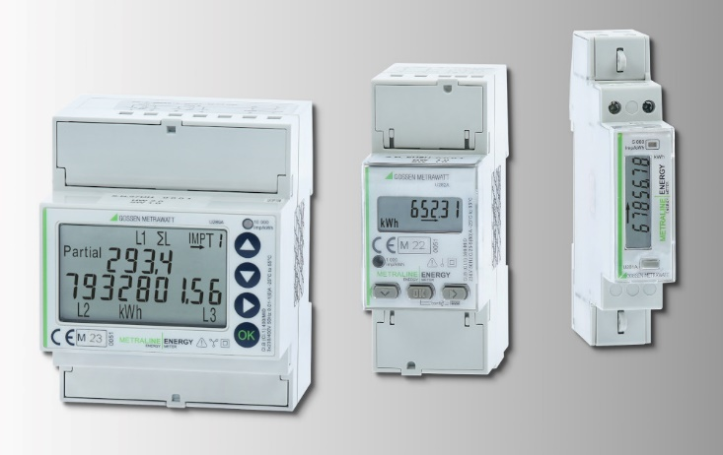

Bild: Hochkompakte, wirtschaftliche MID-Energiezähler der Serie METRALINE ENERGY für die verrechnungsfähige Energieerfassung in Genauigkeitsklasse B

Bilder: | 3xmetraline-nrj_2000.jpg | Zeichen: | 1.429
Dateiname: | 202310010_pm_metraline-mid-zaehler.docx | Datum: | 10.10.2023

Unternehmenshintergrund

Als einer der weltweit führenden Anbieter messtechnischer Systeme entwickelt und vertreibt die Gossen Metrawatt GmbH mit ihrer gleichnamigen Marke ein umfangreiches Spektrum hochwertiger Mess- und Prüftechnik für Elektrohandwerk, Industrie und öffentliche Einrichtungen.
Gossen Metrawatt gilt seit Jahrzehnten als Synonym für Sicherheit und Qualität „Made in Germany“. Die Produktpalette umfasst Mess- und Prüftechnik für die elektrische Sicherheit von Anlagen, Geräten, Maschinen sowie die Branchen E-Mobility und Medizintechnik. Weitere Unternehmensschwerpunkte bilden Power Quality, Batterieprüftechnik, Multimeter und Kalibratoren, Stromversorgungstechnik und Energiemanagementsysteme. Abgerundet wird das Portfolio durch ein wachsendes Angebot digitaler Dienste und Cloud-Services. Zudem unterstützt Gossen Metrawatt seine Kunden mit einem breit gefächerten Schulungsprogramm und vielfältigen After-Sales-Dienstleistungen.
Gossen Metrawatt ist Teil der GMC Instruments Gruppe, zu der mit Camille Bauer Metrawatt, Dranetz, Prosys, Seaward und Rigel sowie Kurth Electronic weitere spezialisierte Hersteller aus der Mess- und Prüftechnik zählen. Die Marken Camille Bauer und Rigel erweitern das Produktprogramm um Messumformer, Anzeigeinstrumente und Erfassungssysteme für die Starkstrommesstechnik sowie spezielle Mess-, Prüf- und Funktionsprüfgeräte für den medizinischen Bereich. Zur Unternehmensgruppe gehört ein eigenes, DAkkS-akkreditiertes Kalibrierzentrum, das DAkkS-, ISO- und Werkskalibrierungen für nahezu alle elektrischen Messgrößen durchführt. Die GMC-I Gruppe unterhält Entwicklungs- und Produktionsstandorte in Deutschland, der Schweiz, England und den USA sowie ein weltweites Vertriebsnetz mit eigenen Gesellschaften und Vertriebspartnern.

Kontakt:  Gossen Metrawatt GmbH  Christian Widder  Leitung Marketing Kommunikation  Südwestpark 15  90449 Nürnberg  Tel.: 0911 / 8602 - 572  Fax: 0911 / 8602 - 80572  E-Mail: christian.widder@gossenmetrawatt.com  Internet: www.gossenmetrawatt.com |  | gii die Presse-Agentur GmbH  Immanuelkirchstr. 12  10405 Berlin  Tel.: 0 30 / 53 89 65 - 0  Fax: 0 30 / 53 89 65 - 29  E-Mail: info@gii.de  Internet: www.gii.de

